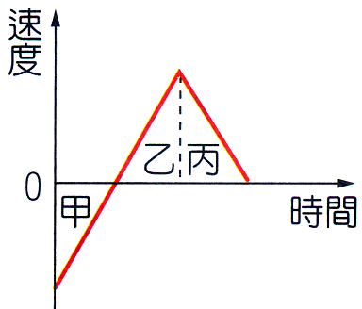
- 右圖是某物體運動的速度與時間關係圖，如果以向東為正，則圖中甲、乙、丙三段時間內物體的運動方向，下列何者正確？
(A)甲、乙向東；丙向西 (B)甲向西；乙、丙向東 (C)甲、丙向西；乙向東 (D)甲、乙、丙都向東。

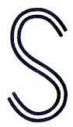
- 右圖是機車駕照考試的S形路線圖，小明以每秒1公尺的速率穩定通過S形，則關於整個行進過程的敘述，下列何者正確？
(A)速度不變，加速度不變 (B)速度改變，加速度不變 (C)速度不變，加速度改變 (D)速度改變，加速度改變。

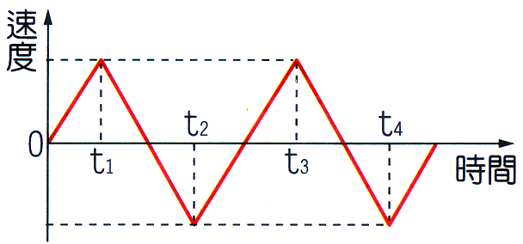
- 婷婷參加直線折返跑比賽，她比賽過程中速度與時間的關係如右圖，以向東為正，在比賽過程的三段時間：「0～t₂」、「0～t₃」、「0～t₄」，婷婷的位移方向分別為何？
(A)東，東，東 (B)西，東，西 (C)東，西，西 (D)西，西，西。

- 將一個小球由地面垂直向上丟出，小球到達最高點後，落回原處，假設所有的摩擦阻力都可以忽略，以向上為正，向下為負，則下列哪一個圖可以表示小球的加速度與時間關係圖？
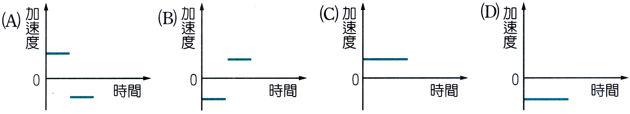
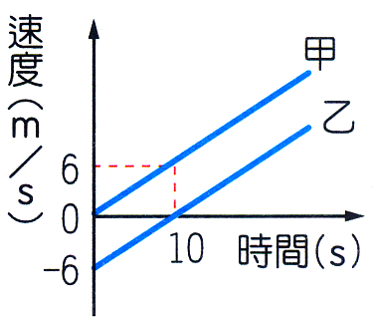
- 甲、乙兩物體運動的速度與時間關係如右圖，如果出發時兩車相距100公尺，則經過10秒後，甲、乙兩車的距離是多少？
(A)大於100公尺 (B)等於100公尺 (C)小於100公尺 (D)條件不足，無法確定。

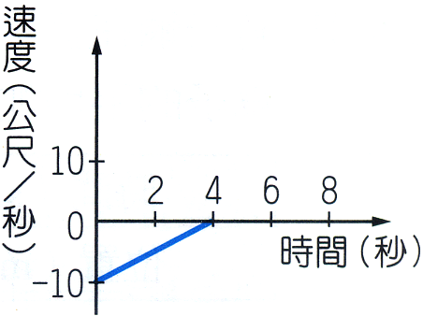
- 有一部車的速度與時間關係如右圖，設車子向前的速度為正值，根據此圖，下列何者錯誤？
(A)最初4秒內此部車應在倒車向後退 (B)最初4秒內此部車作等速度運動 (C)最初4秒內此部車的平均加速度為2.5公尺／秒² (D)第8秒時此部車是靜止狀態。

- 一顆小球自空中靜止落下，經過5秒後落地，假設摩擦力可以忽略，重力加速度為10公尺／秒²，則下列敘述何者正確？
(A)小球全程的平均速度為25公尺／秒 (B)小球全程的總位移為50公尺 (C)全程的平均加速度為2公尺／秒² (D)第3秒時的瞬時速度為15公尺／秒。

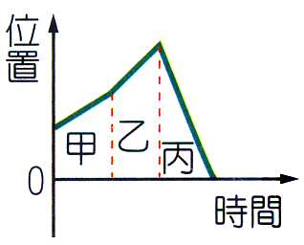
- 某一物體運動的位置與時間關係如右圖，則在哪一段時間內，物體的平均加速度大小最大？
(A)甲 (B)乙 (C)丙 (D)一樣大。

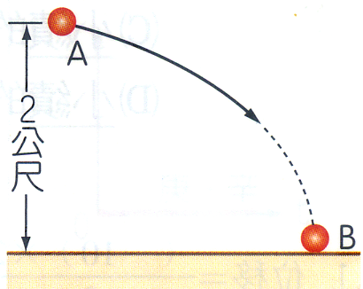
- 在高2公尺的A點處水平拋出一球，其運動軌跡如右圖，B點為小球的著地點，假設空氣阻力可以忽略，關於小球拋出後到著地前的過程，下列何者正確？
(A)小球作等速度運動 (B)小球作加速度運動，且加速度方向固定 (C)小球在A點的加速度方向和B點的加速度方向垂直 (D)小球的位移等於A點到B點的弧線長度。

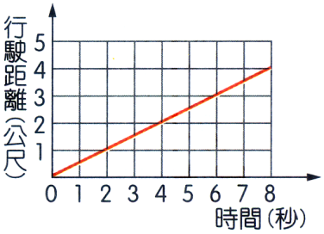
- 右圖為一汽車直線行駛距離與時間的關係圖，下列何者正確？
(A)從第2秒到第6秒共行駛3公尺 (B)第4秒末的速度是0.5公尺／秒 (C)第6秒末的加速度是0.5公尺／秒² (D)這是一個等加速度運動。

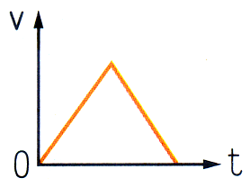
- 某個物體運動的速度(v)與時間(t)關係如右圖，則下列何種描述符合此物體的運動情形？
(A)等速度行駛的汽車突然煞車停止 (B)自地面垂直上拋的小球 (C)自靜止加速前進的汽車，遇紅燈煞車停止 (D)火車減速進站後，再加速離開。

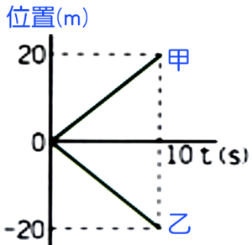
- 甲、乙兩物體運動的位置與時間關係如右圖，有關甲、乙兩物體運動情形的敘述，下列何者正確？
(A)0～10S過程，甲、乙兩物體運動的平均速率與平均速度均相同 (B)10s後甲、乙兩物體都在同一位置上 (C)0～10s過程中，甲、乙兩物體都作等加速度運動 (D)10s時，甲、乙兩物體速度大小均為2m／s。

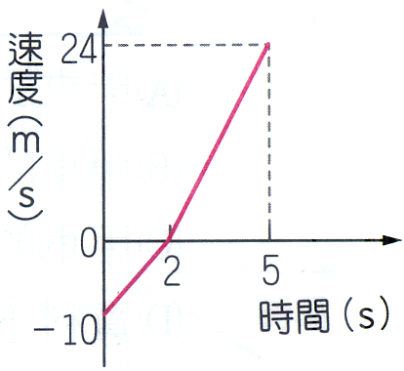
- 霖霖在東西向直線上運動，以向東為正，其運動速度與時間關係如圖，則0～5秒間，霖霖的平均速度大小和平均速率大小分別為多少？
(A)平均速度大小為2.8m／s；平均速率大小為6.8m／s (B)平均速度大小為6.8m／s；平均速率大小為6.8m／s (C)平均速度大小為5.2m／s；平均速率大小為9.2m／s (D)平均速度大小為9.2m／s；平均速率大小為9.2m／s。

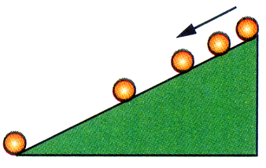
- 小球由斜面頂端自由滑下，以每秒閃光10次的照相機拍攝，所得結果如右圖，則有關小球運動的相關敘述，下列何者正確？
(A)小球下滑過程加速度愈來愈快 (B)小球下滑過程作等速率運動 (C)小球下滑過程不受重力作用 (D)小球由斜面頂部滑到底部共費0.4秒。
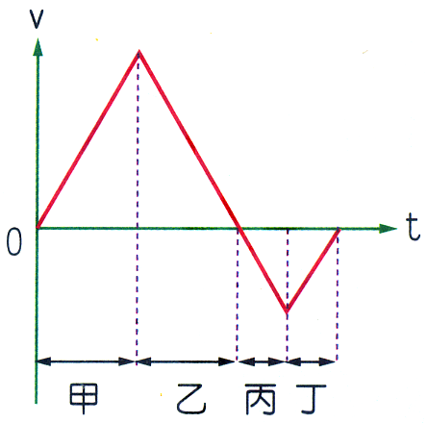

- 右圖為凱凱的運動速度(v)與時間(t)的關係圖，若她一開始的運動方向是向南方，則下列哪一段期間，她的速度愈來愈慢且向著北方？
(A)甲 (B)乙 (C)丙 (D)丁。

